Отчёт по лабораторной работе №5

Архитектура вычислительных систем

Норсоян Шушаник Гагиковна

Содержание

# 1 Цель работы

Целью данной работы является приобретение практических навыков установки операционной системы на виртуальную машину, настройки минимально необходимых для дальнейшей работы сервисов.

# 2 Теоретическое введение

# 3 Выполнение лабораторной работы

1. Я настроила и создала приложение для установки системы

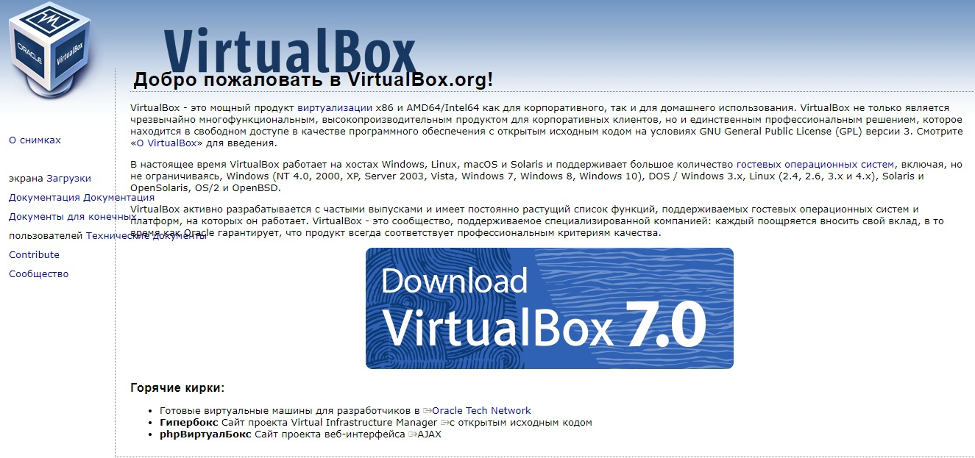

линукс

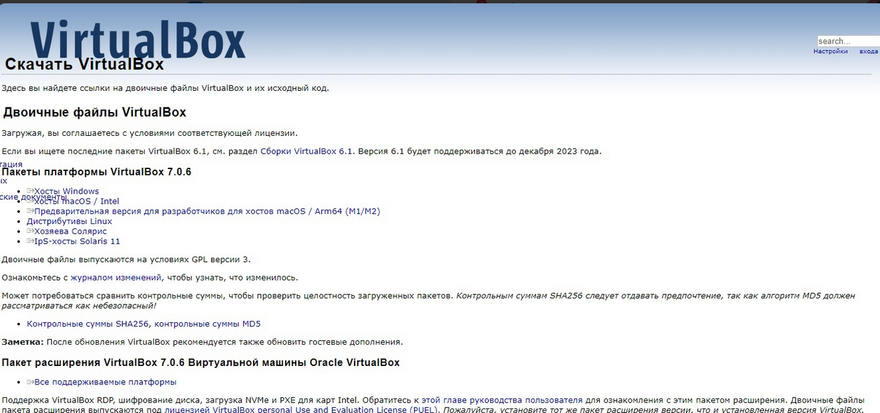

линукс

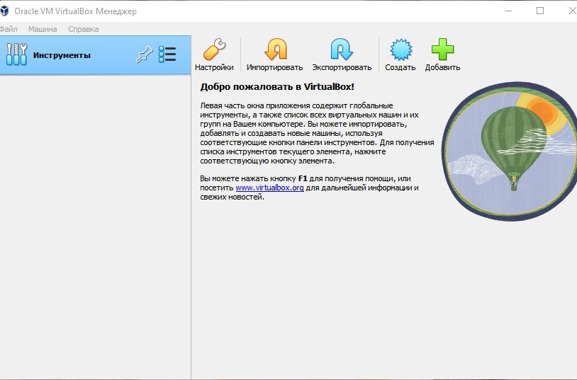

линукс

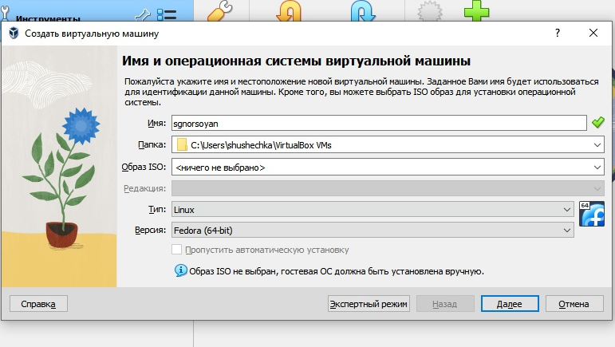

линукс

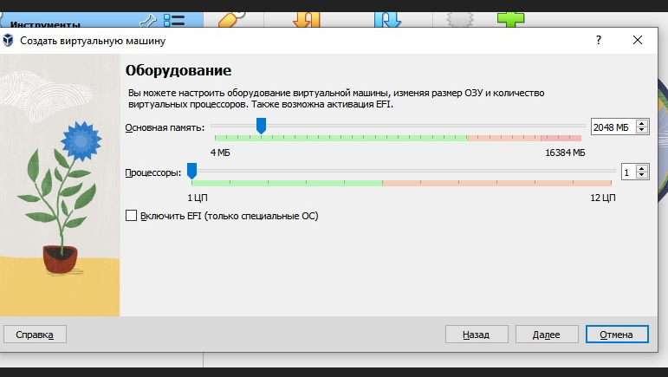

линукс

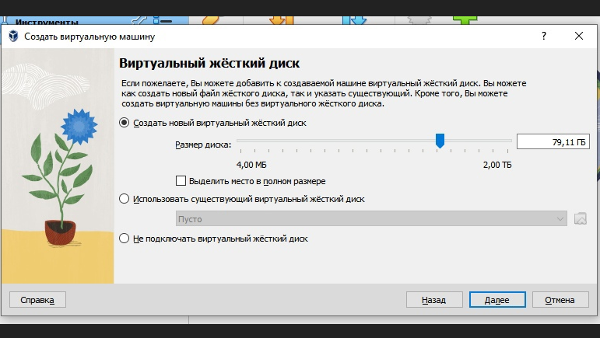

линукс

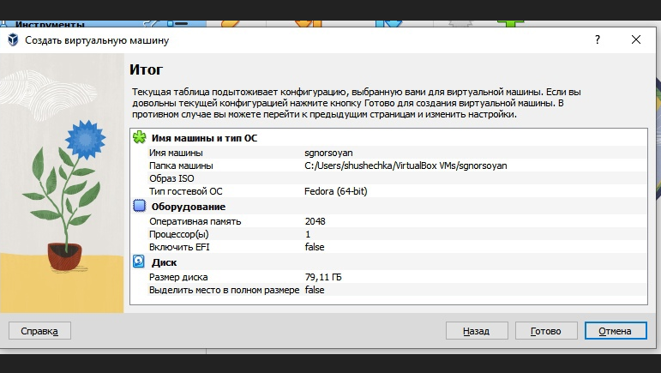

линукс

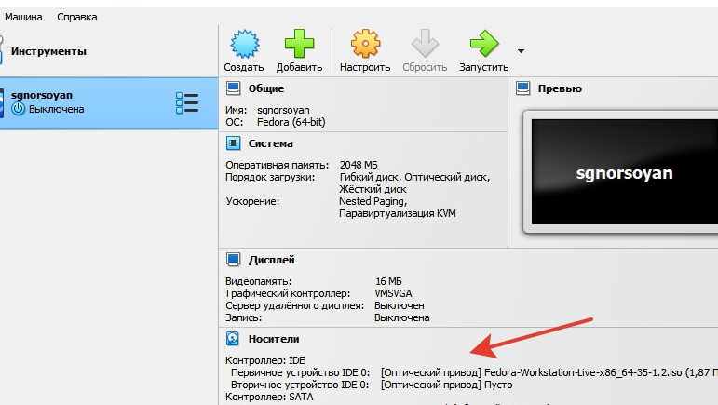

линукс

1. Я запустила виртуальную машину, установила её на диск и запустила приложения для установки, установила ПО, pandoc, texlife, имя пользователя и хоста

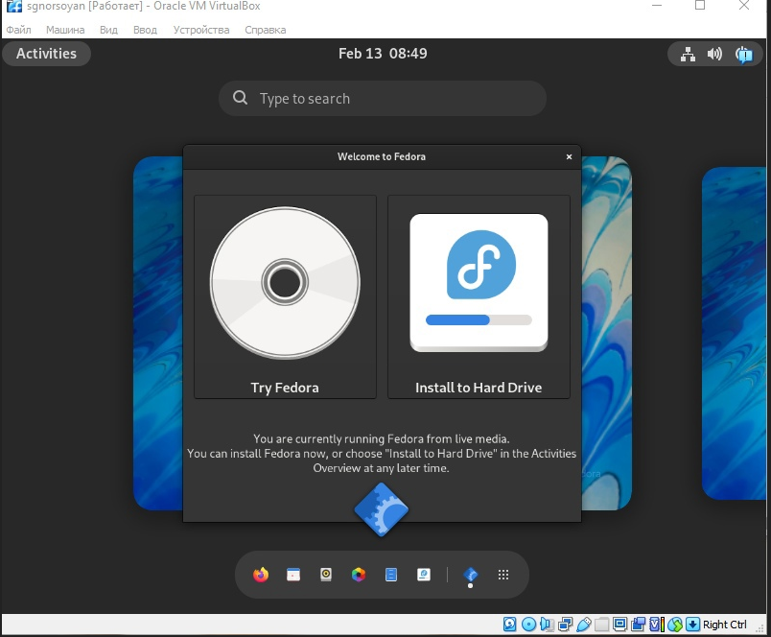

виртуальная машина

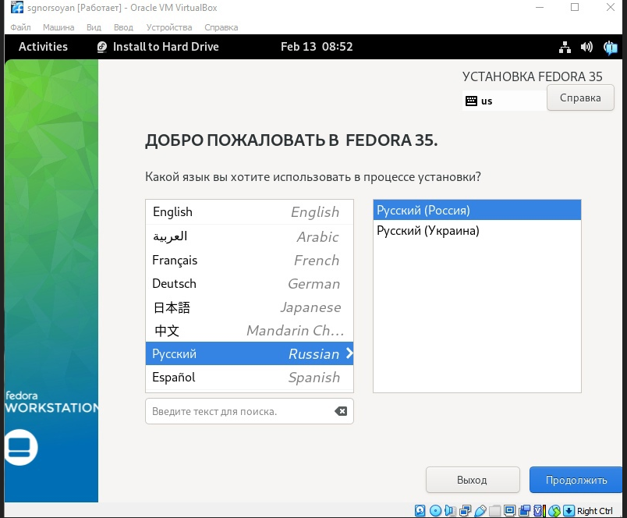

виртуальная машина

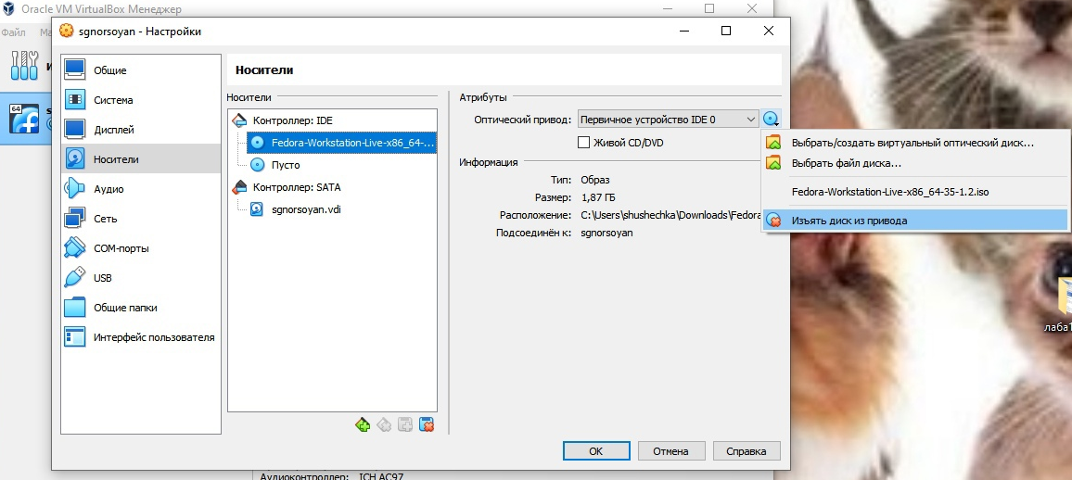

виртуальная машина

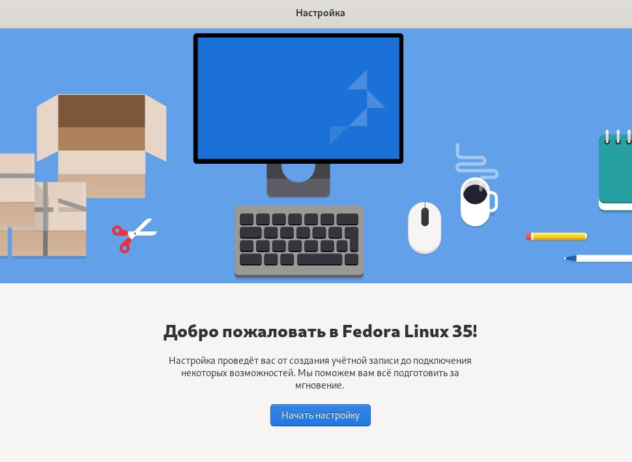

виртуальная машина

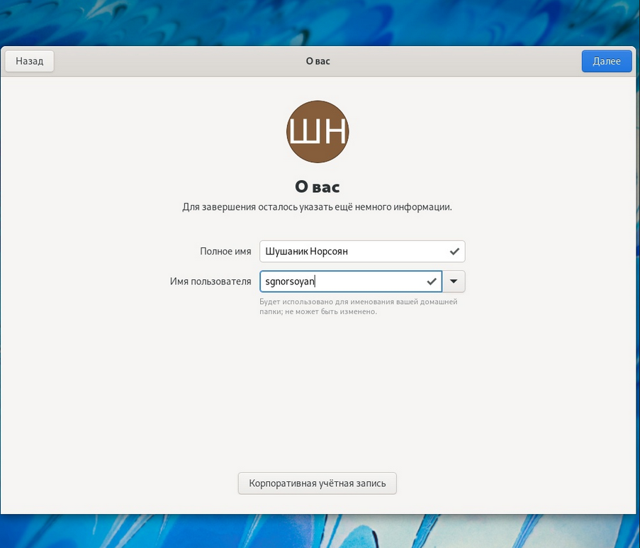

виртуальная машина

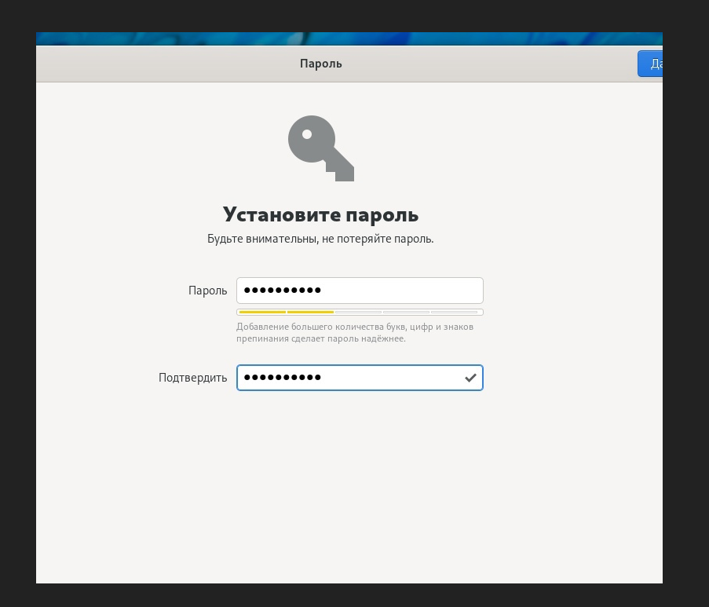

виртуальная машина

1. Я установила TEX

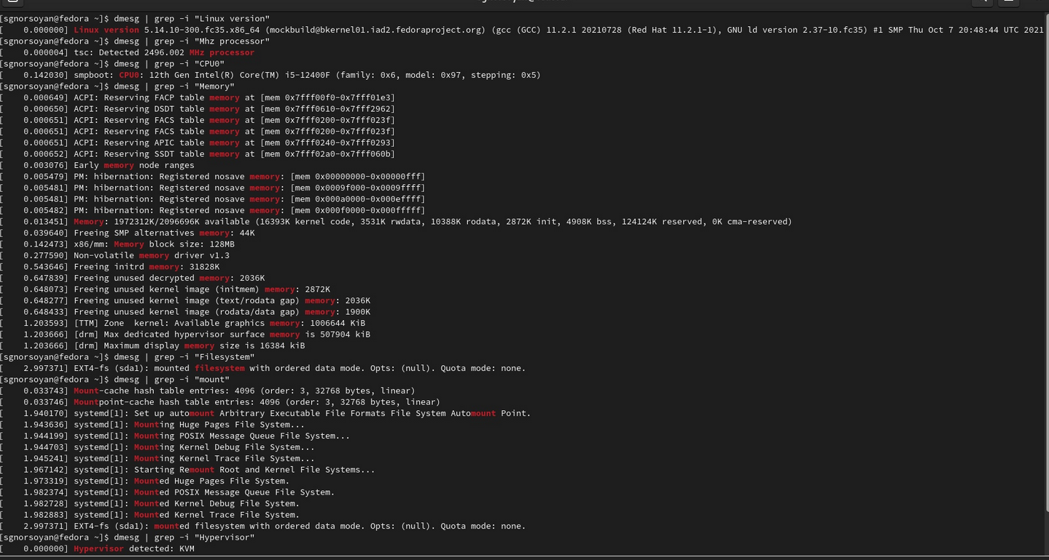

Открытие lab5-1.asm

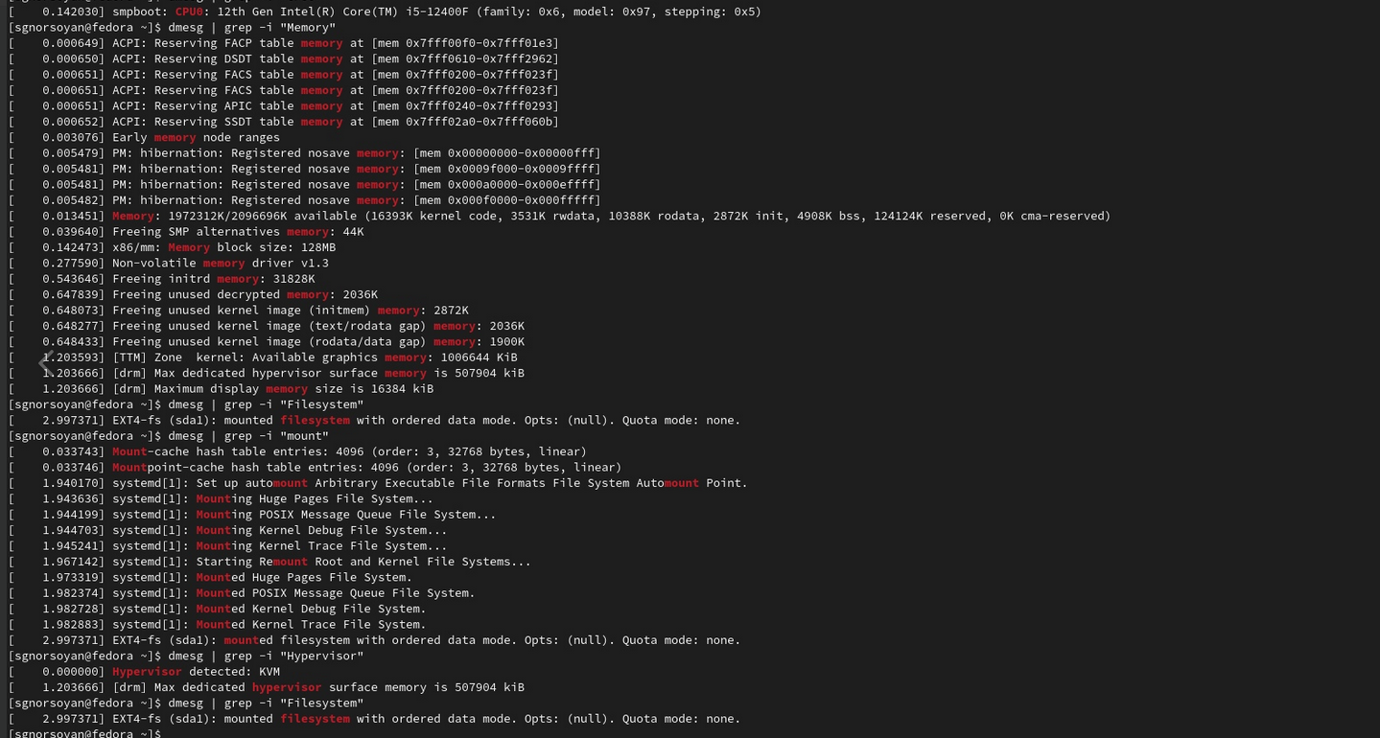

редактирование

# 4 Домашнее задание

Открываю терминал и ввожу все необходимые команды- Получите следующую информацию 1. Версия ядра Linux (Linux version). 2. Частота процессора (Detected Mhz processor). 3. Модель процессора (CPU0). 4. Объем доступной оперативной памяти (Memory available). 5. Тип обнаруженного гипервизора (Hypervisor detected). 6. Тип файловой системы корневого раздела.(filesystem) 7. Последовательность монтирования файловых систем.(mount).

# 5 Контрольные вопросы

1. Какую информацию содержит учётная запись пользователя?
2. Укажите команды терминала и приведите примеры: – для получения справки по команде; – для перемещения по файловой системе; – для просмотра содержимого каталога; – для определения объёма каталога; – для создания / удаления каталогов / файлов; – для задания определённых прав на файл / каталог; – для просмотра истории команд.
3. Что такое файловая система? Приведите примеры с краткой характеристикой.
4. Как посмотреть, какие файловые системы подмонтированы в ОС?
5. Как удалить зависший процесс?
6. имя и пароль
7. info mv ls du Mkdir Chmod History
8. Файловая система- это часть операционной системы, суть которой состоит в том, чтобы обеспечить пользователю удобный интерфейс при работе с данными, хранящимися на диске, и обеспечить совместное использование файлов несколькими пользователями и процессами. информация о разрешенном доступе, пароль для доступа к файлу, владелец файла, создатель файла, признак “только для чтения”, признак “скрытый файл”, признак “системный файл”, признак “архивный файл”, признак “двоичный/символьный”, признак “временный” (удалить после завершения процесса), признак блокировки, длина записи, указатель на ключевое поле в записи, длина ключа, времена создания, последнего доступа и последнего изменения, текущий размер файла, максимальный размер файла.
9. Делается это при помощи команды mount
10. Команда kill

# 6 Выводы

Мы приобрели практические навыкови работы в Midnight Commander. И освоили иструкции языка ассемблера mov и int.

# Список литературы